## Chức năng quản lý chính sách chiết khấu & hoa hồng

### Mục đích

* Cung cấp tính năng để quản trị viên có thể khai báo, quản lý chính sách chiết khấu theo đơn hàng cho các đại lý (không dùng cho các AM/KAM) và cấu hình áp dụng cho một hoặc nhiều đại lý khác nhau.
* Cung cấp tính năng để quản trị viên có thể khai báo quản lý chính sách hoa hồng, chỉ dùng cho các AM/KAM, cấu hình chính sách áp dụng cho một hoặc nhiều gói dịch vụ và áp dụng cho một hoặc nhiều AM/KAM.

Flow nghiệp vụ:

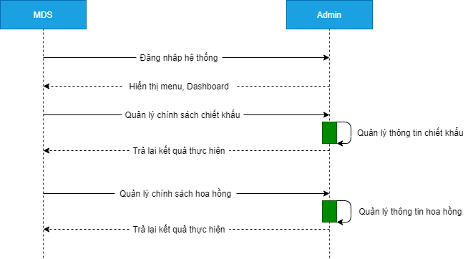

### Yêu cầu màn hình

* Có chức năng khai báo chính sách chiết khấu, hoa hồng.

### Kịch bản sử dụng

|  |  |  |  |
| --- | --- | --- | --- |
| **Tác nhân**  **(Actor)** | **Hành động**  **(Action)** | **Đầu vào**  **(Input)** | **Đầu ra**  **(Output)** |
| MDS | Đăng nhập vào hệ thống | Username,  Password | Giao diện quản trị hệ thống VASonline |
| MDS | Khai báo chính sách chiết khấu cho đại lý |  | Quản lý thông tin chính sách chiết khấu cho đại lý, tra cứu thông tin.  Form khai báo chính sách chiết khấu bao gồm:  - Tên chính sách  - Mã chính sách  - Ngày hiệu lực: ngày bắt đầu (bắt buộc), ngày kết thúc (không bắt buộc).  - Giá trị đơn hàng: từ <hạn mức dưới> đến <hạn mức trên> (khi tính sẽ theo công thức: hạn mức dưới <= giá trị đơn hàng < hạn mức trên).  - Tỷ lệ khuyến mại (chiết khấu) tính theo %  - Chọn áp dụng mặc định hoặc chọn danh sách đại lý: Nếu chọn là mặc định thì sẽ áp dụng cho tất cả đại lý, nếu không thì hiển thị form chọn các đại lý áp dụng (chọn nhiều). |
| MDS | Khai báo chính sách hoa hồng cho AM/KAM |  | Quản lý thông tin chính sách hoa hồng cho AM/KAM, tra cứu thông tin.  Form khai báo chính sách hoa hồng bao gồm:  - Tên chính sách  - Mã chính sách  - Ngày hiệu lực: ngày bắt đầu (bắt buộc), ngày kết thúc (không bắt buộc)  - Tỷ lệ hoa hồng (%)  - Áp dụng cho gói dịch vụ: nếu chọn là mặc định thì áp dung chung cho tất cả các gói dịch vụ, nếu không thì hiển thị form chọn gói dịch vụ (chọn nhiều)  - Áp dụng cho AM/KAM: nếu tích chọn là mặc định thì áp dụng cho tất cả AM/KAM, nếu không thì hiển thị form chọn AM/KAM (chọn nhiều). |

### Các yêu cầu bên ngoài

### Thông tin vào ra và ràng buộc

## Chức năng quản lý bảo lãnh thanh toán/ đặt cọc của đại lý

### Mục đích

* Để đảm bảo MobiFone không bị rủi ro về tài chính khi đại lý tiến hành ký hợp đồng hợp tác phân phối dịch vụ, MobiFone yêu cầu các đại lý phải thực hiện bảo lãnh thanh toán/đặt cọc một số tiền nhất định trước khi có thể phân phối dịch vụ.
* Chức năng cho phép lưu lại thông tin bảo lãnh/ đặt cọc của đại lý với MobiFone với giá trị chứng thư bảo lãnh/ đặt cọc tối thiểu 200.000.000 đồng.
* Tổng giá trị chứng thư bảo lãnh thanh toán + tiền đặt cọc tương ứng với mức Cước thu khách hàng qua kênh Đại lý, được phát sinh trong 1 tháng của Dịch vụ.
* Hàng tháng, MobiFone yêu cầu Đại lý bổ sung giá trị chứng thư bảo lãnh/đặt cọc trong trường hợp tăng trưởng doanh thu tháng liền trước vượt mức. Ngược lại, Đại lý cũng có thể giảm giá trị chứng thư bảo lãnh/đặt cọc trong trường hợp doanh thu giảm.
* Sau khi đại lý thực hiện bảo lãnh thanh toán/đặt cọc thì mới được phép phân phối dịch vụ. Hết thời gian hiệu lực yêu cầu gia hạn chứng thư thì đại lý mới được phép phân phối dịch vụ.

Flow nghiệp vụ:

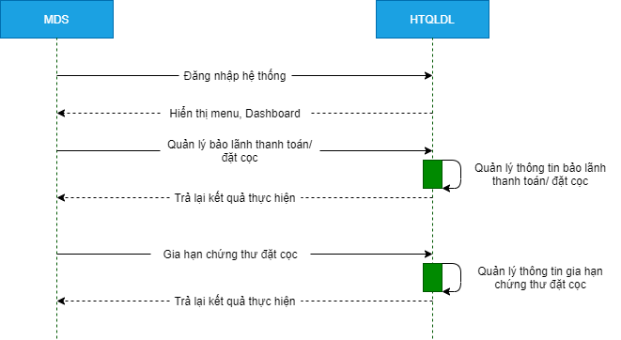

### Yêu cầu màn hình

* Chức năng quản lý bảo lãnh thanh toán/ đặt cọc cho phép người dùng tra cứu, nhập thông tin bảo lãnh thanh toán/ đặt cọc.
* Chức năng gia hạn chứng thư bảo lãnh/ đặt cọc cho phép thay đổi ngày hiệu lực của chứng thư bảo lãnh thanh toán/đặt cọc, attach các file liên quan đến hệ thống.

### Kịch bản sử dụng

|  |  |  |  |
| --- | --- | --- | --- |
| **Tác nhân**  **(Actor)** | **Hành động**  **(Action)** | **Đầu vào**  **(Input)** | **Đầu ra**  **(Output)** |
| MDS | Đăng nhập vào hệ thống | Username,  Password | Giao diện quản trị hệ thống VASonline |
| MDS | Khai báo thông tin bảo lãnh thanh toán/ đặt cọc của đại lý |  | Quản lý các thông tin bảo lãnh thanh toán, đặt cọc của đại lý đã được khai bảo theo form.  Form khai báo bao gồm những thông tin sau:  - Đại lý bảo lãnh thanh toán/đặt cọc: chọn đại lý  - Số tiền bảo lãnh: tối thiểu 200 triệu VNĐ  - Giấy tờ liên quan: bản scan chứng thư bảo lãnh thanh toán/đặt cọc, bản scan gia hạn chứng thư bảo lãnh  - Thời gian hiệu lực (từ ngày – đến ngày)  - Người lập, ngày lập  - Trạng thái hiệu lực: Còn hiệu lực, hết hiệu lực |
| MDS | Gia hạn chứng thư bảo lãnh đặt cọc |  | Thông tin bảo lãnh thanh toán/ đặt cọc của đại lý cần được gia hạn chứng thư.  Form gia hạn chứng thư:  - Đại lý: giữ nguyên  - Số tiền bảo lãnh: nhập mới  - Giấy tờ liên quan: nhập mới  - Thời gian hiệu lực: nhập mới  - Ngày lập: nhập mới |

### Các yêu cầu bên ngoài

### Thông tin vào ra ràng buộc

## Chức năng quản lý dịch vụ, nhóm dịch vụ, gói cước

### Mục đích

* Khai báo thông tin dịch vụ/nhóm dịch vụ/gói cước được khai báo bằng tay trên hệ thống.

Flow tạo gói cước miễn phí:

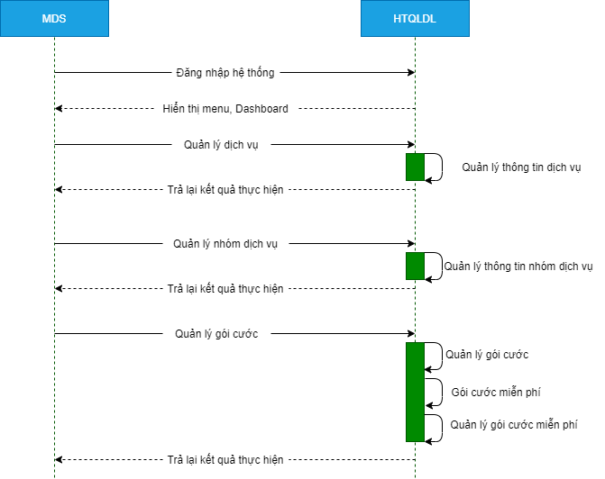

Flow tạo gói cước trả phí:

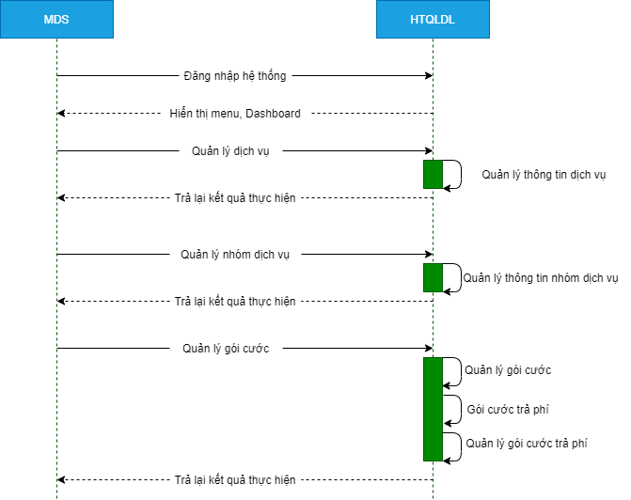

### Yêu cầu màn hình

* Khai báo theo quy trình: Tạo dịch vụ -> tạo nhóm dịch vụ -> tạo gói cước.
* Có các form khai báo dịch vụ, nhóm dịch vụ, gói cước.

### Kịch bản sử dụng

|  |  |  |  |
| --- | --- | --- | --- |
| **Tác nhân**  **(Actor)** | **Hành động**  **(Action)** | **Đầu vào**  **(Input)** | **Đầu ra**  **(Output)** |
| MDS | Đăng nhập vào hệ thống | Username,  Password | Giao diện quản trị hệ thống VASonline |
| MDS | Khai báo dịch vụ |  | Quản lý thông tin các dịch vụ được khai báo theo form tạo dịch vụ.  Form tạo dịch vụ:  - Tên dịch vụ  - Mã dịch vụ (hệ thống tự sinh)  - Đầu số dịch vụ, trạng thái (hiệu lực/không hiệu lực)  - Mô tả dịch vụ |
| Tiến trình tự động | Kiểm tra tình trạng sử dụng dịch vụ | Trạng thái dịch vụ | - Trạng thái dịch vụ là không hiệu lực thì sẽ ngừng cung cấp dịch vụ  - Các nhóm dịch vụ, gói cước thuộc dịch vụ sẽ chuyển trạng thái không hiệu lực và ngừng cung cấp. |
| MDS | Khai báo nhóm dịch vụ |  | Quản lý thông tin các nhóm dịch vụ được khai báo.  Nhóm dịch vụ:  - Tên nhóm, mã nhóm (tự sinh)  - Dịch vụ  - Trạng thái (hiệu lực/không hiệu lực)  - Mô tả |
| Tiến trình tự động | Kiếm tra tình trạng sử dụng nhóm dịch vụ | Trạng thái nhóm dịch vụ | - Trạng thái nhóm dịch vụ không hiệu lực thì sẽ ngừng cung cấp nhóm dịch vụ đó.  - Các gói cước thuộc nhóm dịch vụ đó sẽ tự động chuyển trạng thái -> không hiệu lực. |
| MDS | Khai báo gói cước |  | Quản lý thông tin các gói cước đã được khai báo  Form khai báo gói gồm:  - Mã gói (bắt buộc, do người dùng nhập)  - Tên gói,  - Giá gói (dùng để trừ vào giá trị đơn hàng đại lý)  - Tỷ lệ chiết khấu (chỉ áp dụng khi account cấp KAM sử dụng)  - Giá sau chiết khấu (áp dụng khi account AM/KAM sử dụng, hệ thống tự tính và lưu lại để tính lương KAM về sau)  - Số ngày hiệu lực của gói  - Mô tả gói.  - Trạng thái (hiệu lực/ko hiệu lực)  -Loại gói: trả trước, trả sau (bắt buộc) |
| Tiến trình tự động | Kiếm tra tình trạng sử dụng gói cước | Trạng thái gói cước | Trạng thái gói cước là không hiệu lực thì thực hiện ngừng cung cấp gói cước. |

### Các yêu cầu bên ngoài

### Thông tin vào ra và ràng buộc